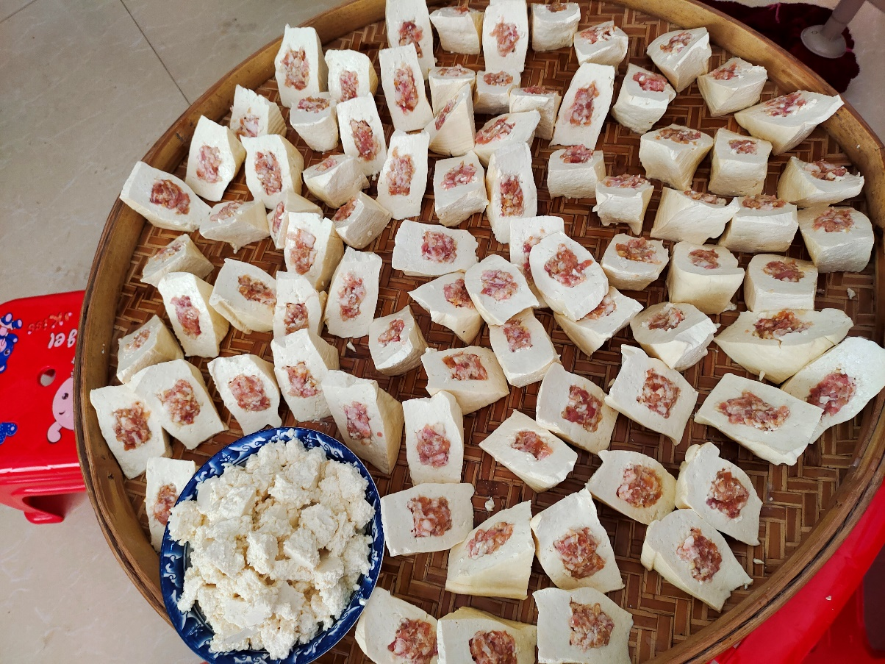
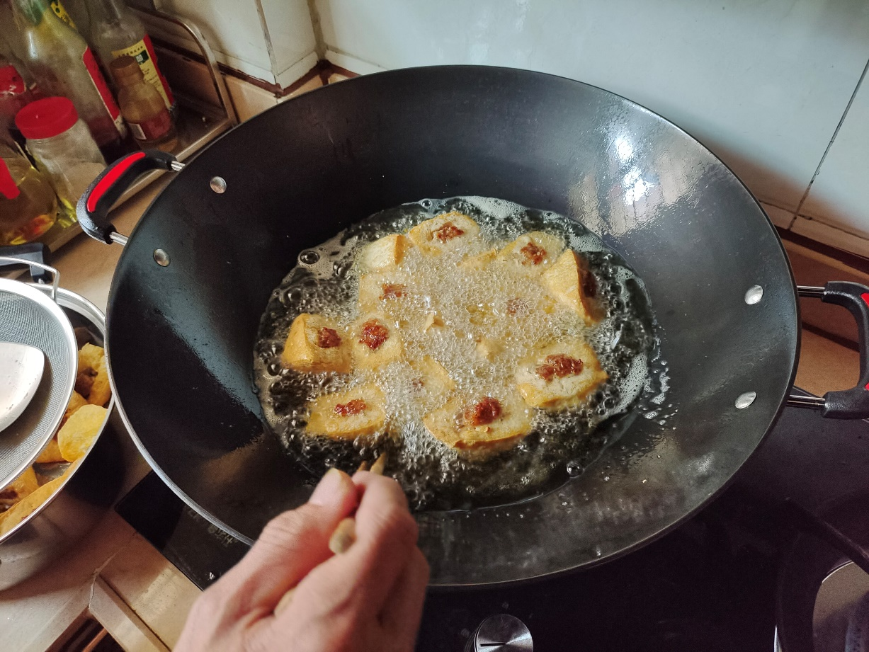
过年前夕客家人体现年味的地方有很多，其中这种年味让我印象很深刻—客家酿豆腐，由先切开再装肉馅到油炸，看到它们在油锅里滚烫，透着香喷喷的气味，这是我们家乡的一道年味，你们家乡的年味是怎样的呢？期待你们的分享。

